ACTIVITES DE FEVRIER

Mercredi 1 février :

Pour la chandeleur, atelier crêpes et vente des crêpes à l'école le 2 février

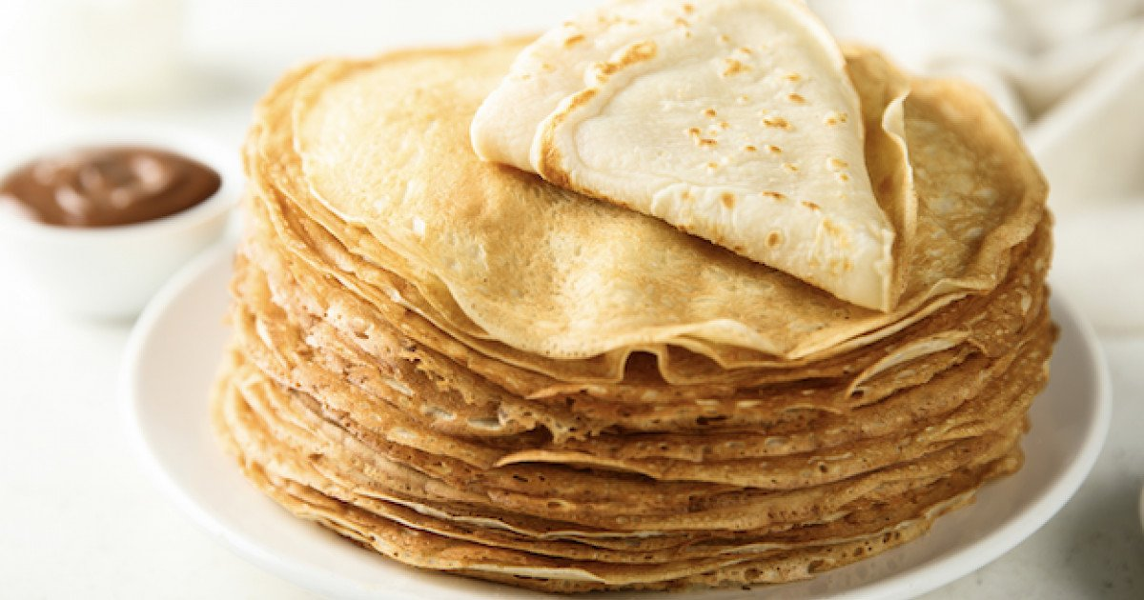

Mercredi 8 février :

Sortie | Atelier sportif | Atelier culinaire
Visite d'un atelier de stylisme  à Liège  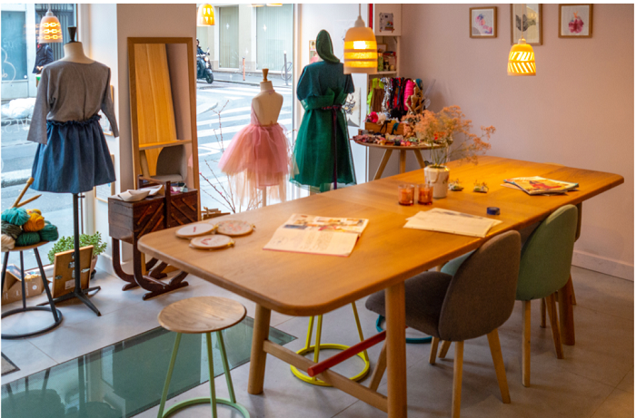 | Escalade  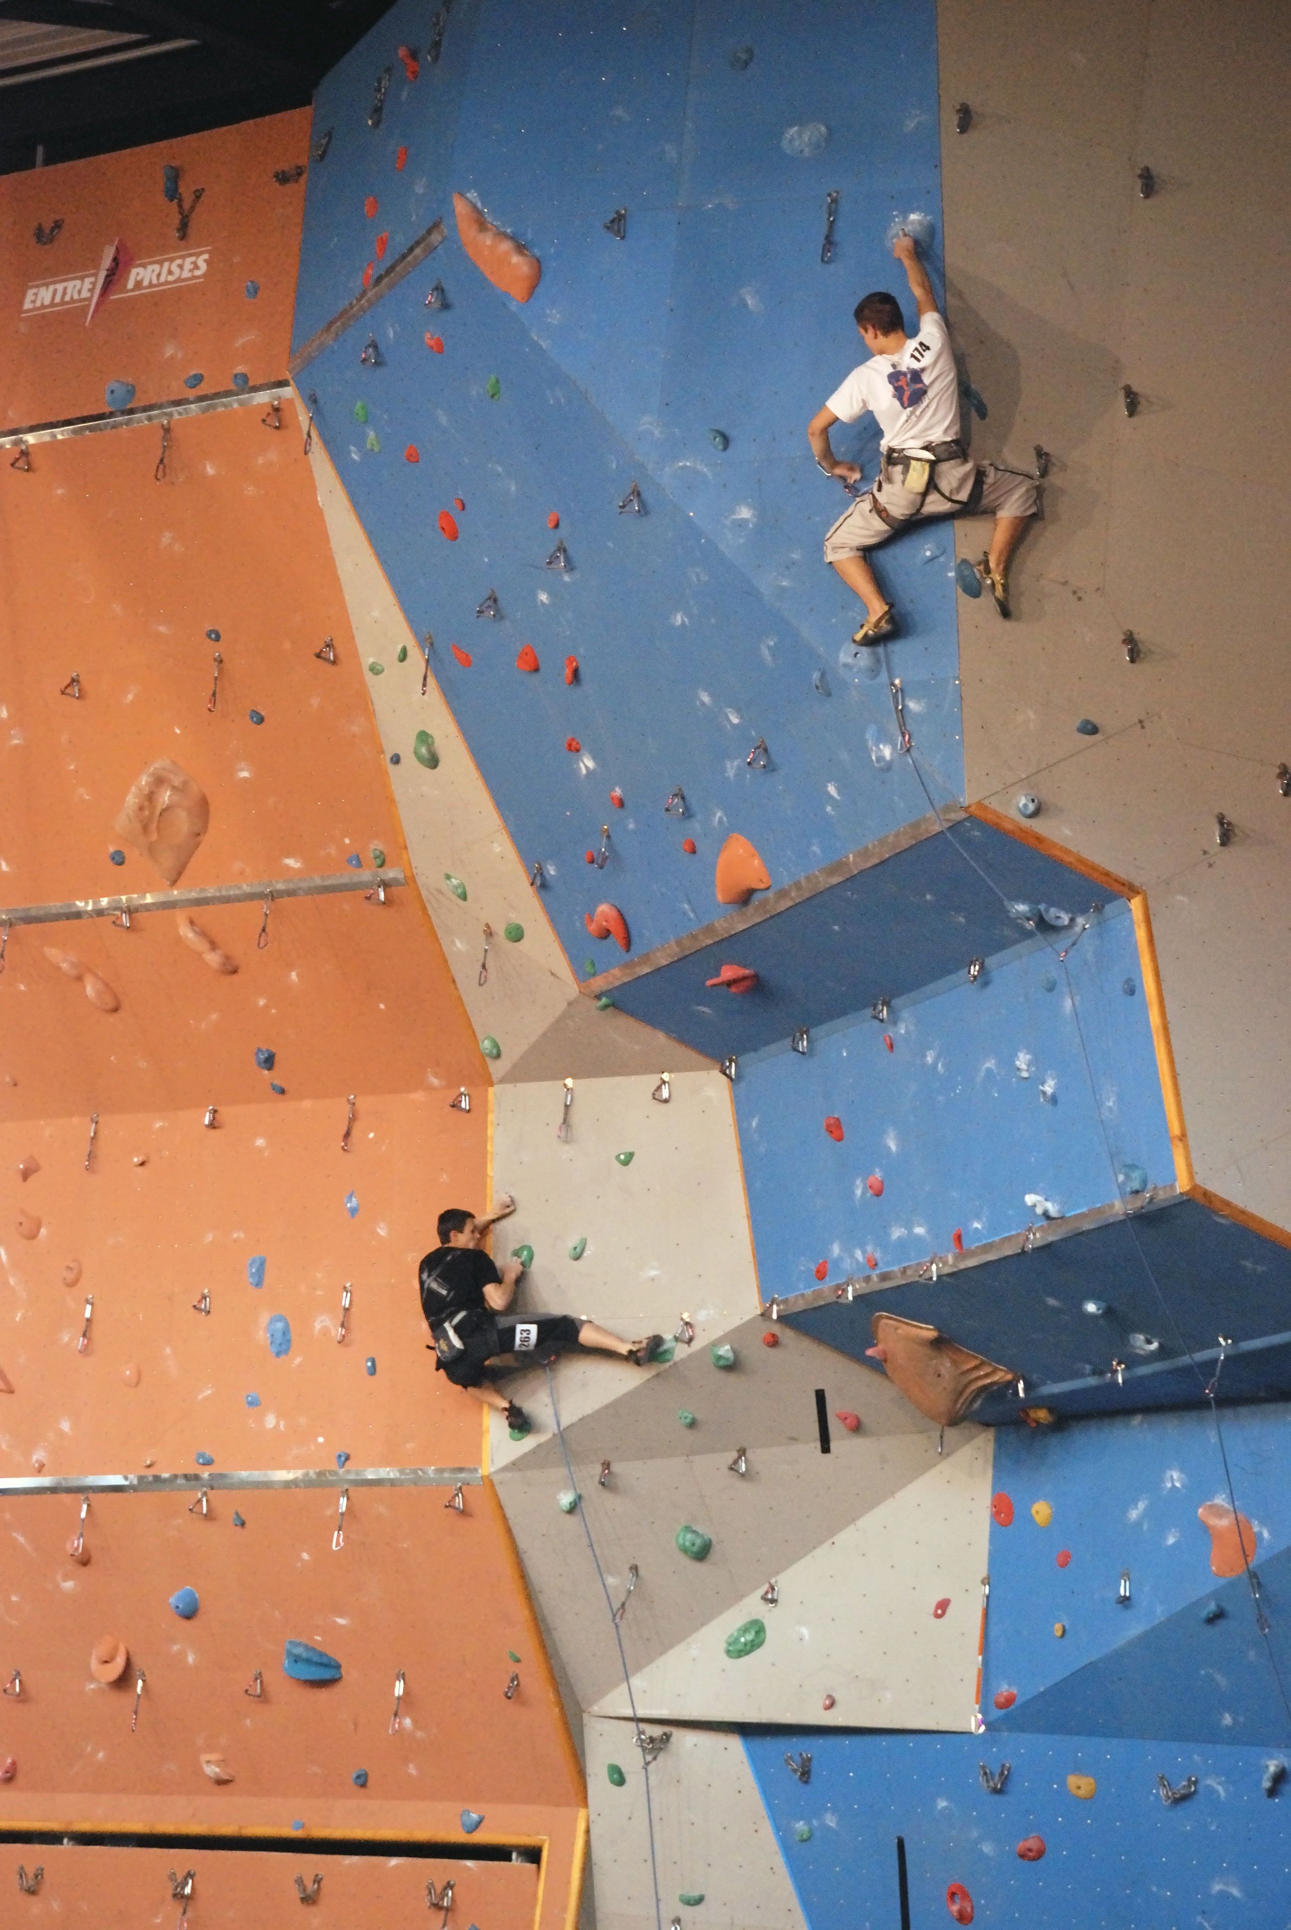 | Cocktail sans alcool  

Mercredi 15 février :

Carnaval


